Stichting Bon Timoun
Beleidsplan 2021-2023
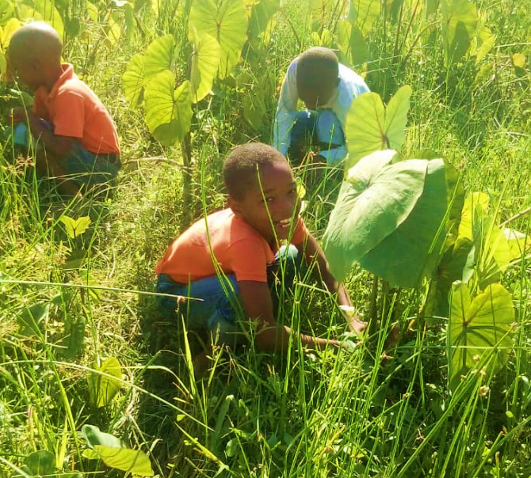
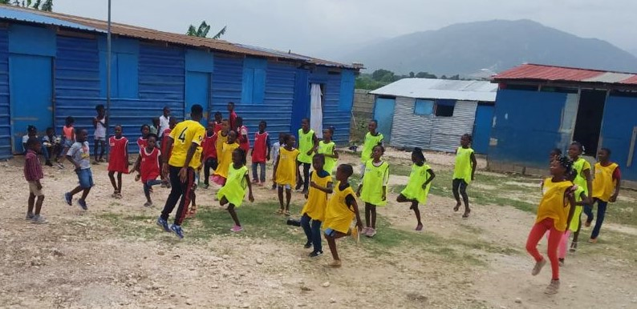
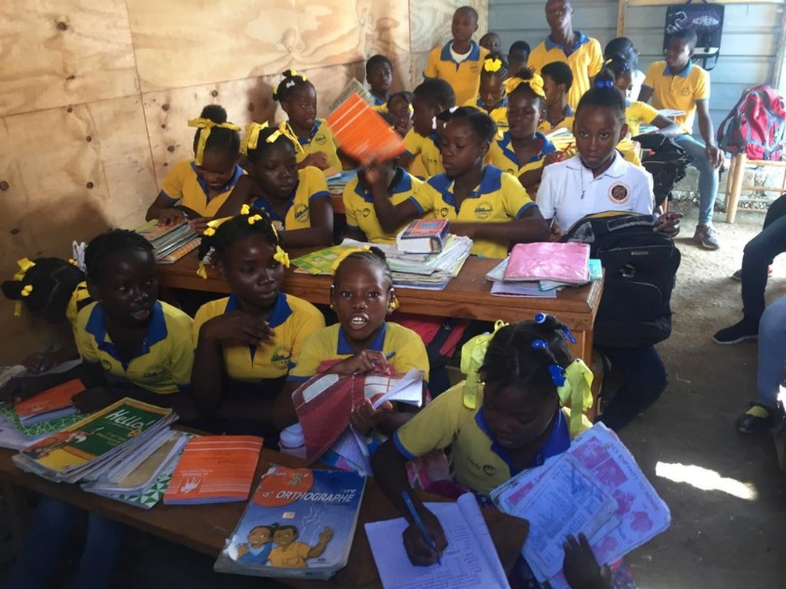

November 2020
Stichting Bon Timoun

Inhoudsopgave
Hoofdstuk 1: Wie wij zijn 3
1.1. Het ontstaan van Bon Timoun 3
1.2 Missie 4
1.3 Visie 4
Hoofdstuk 2: Dit doen wij 6
2.1 Dit hebben we bereikt 6
2.1 Onze doelstelling voor 2020-2022 8
2.3 Financiële strategie 2020-2022 8
Hoofdstuk 3: Onze organisatie 10
3.1 (Contact)Gegevens Bon Timoun 10
3.2 Bestuur Stichting Bon Timoun (onbezoldigd) 10
3.3. Ambassadeurs & vrijwilligers 10
3.4 Fondsenwerving 10

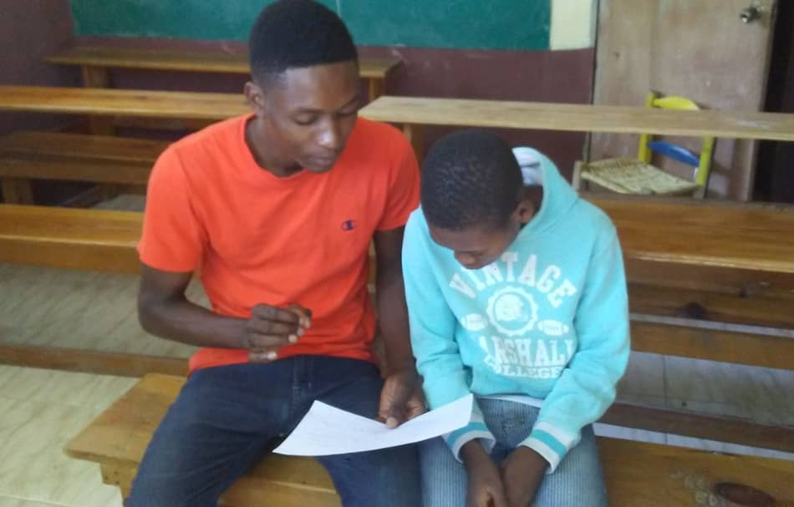
Hoofdstuk 1: Wie wij zijn

Dit beleidsplan geeft inzicht in de doelstellingen en werkwijze van Stichting Bon Timoun voor de periode 2021-2023. Het betreft een dynamisch document dat jaarlijks door het bestuur wordt geactualiseerd. Datum laatste actualisatie: November 2020

In hoofdstuk 1 wordt omschreven wie wij zijn; het ontstaan, onze missie en visie.
In hoofdstuk 2 wordt weergegeven wat wij doen; wat we bereikt hebben tot nu toe en wat onze doelstellingen voor aankomende drie jaar zijn plus de daarbij behorende werkwijze. In het laatste hoofdstuk, hoofdstuk 3, staat een beschrijving van de organisatie; de basisgegevens van de stichting, de samenstelling van het bestuur, de fondsenwerving en besteding van de gelden.

1.1. Het ontstaan van Bon Timoun
Op 12 januari 2010 werd Haïti geteisterd door een zware aardbeving, waarbij veel gebouwen zijn verwoest en meer dan 200.000 mensen omkwamen. Volgens de schatting van het Rode Kruis, zijn meer dan 3 miljoen mensen door deze aardbeving getroffen. Mede door het hoge slachtofferaantal en de grote ravage wordt de aardbeving bestempeld als een humanitaire catastrofe.
Bijna 10 jaar later, zijn de gevolgen van de aardbeving in 2010 nog altijd voelbaar en heerst er grote onrust in het hele land.

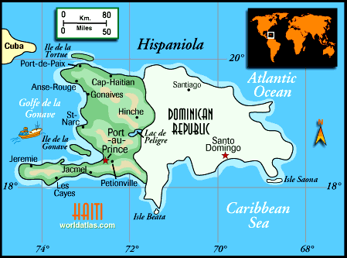
Een van de oprichtsters van Bon Timoun, Katinka van Lamsweerde, is vanaf de start na de aardbeving in 2010 betrokken bij Haïti. Tussen maart 2010 en juli 2011 was zij als vrijwilligster 9 maanden lang aanwezig voor hulp bij de voedselvoorziening en het onderwijs. In februari 2011 richtte zij, samen met jongeren uit het stadsdeel Delmas, een school op, ‘ABC de la Vie” (“ABC van en voor het leven”). Ook leerde zij in die periode het hoofd van een andere school kennen dat in tenten gratis lesgaf aan 63 kinderen: de ‘Ecole Mixte de la Nouvelle Jérusalem’. Op beide scholen wordt gratis basisonderwijs aangeboden voor kinderen tussen de 3 en18 jaar. Veel kinderen zijn eigenlijk te oud voor hun klas omdat zij laat met school zijn begonnen of onderbrekingen hebben. Met beperkte middelen van enkele weldoeners, vrienden en familie was het mogelijk deze twee scholen open te houden, al zij het op overlevingsniveau.
Het lukte om voor de school ‘Ecole Mixte de la Nouvelle Jérusalem’ (EMNJ) een gebouw te huren en zo hun onderwijs van tenten naar een ‘echte school’ te verplaatsen. Zij zijn uitgegroeid van 63 naar 300 leerlingen. In September 2018 kwam daar een tweede locatie van EMN bij, op een recent gesettelde rivierbedding zonder enige voorzieningen. Nu komen er al 185 kinderen naar deze school.
Om de scholen verder te kunnen ontwikkelen en hun toekomst als onmisbaar element in de buurt te waarborgen, werd in April 2018 de stichting Bon Timoun (‘Goed Kind’ in het Haïtiaans Creools) opgericht.

1.2 Missie

Onderwijs is een recht dat voor veel kinderen nog altijd onbereikbaar is. In Haïti is scholing bijna altijd privé en erg duur waardoor veel kinderen nooit of zeer onregelmatig naar school kunnen. Bon Timoun wil deze kansarme kinderen helpen.

De missie van de stichting is om zelfontplooiing van kansarme kinderen in Haïti te bevorderen. Dit doet Bon Timoun door contact met plaatselijke partners te zoeken om samen met hen onderwijs mogelijk te maken. Goed onderwijs in een veilige en liefdevolle omgeving. Hierbij heeft zij veel aandacht voor karaktervorming, zelfvertrouwen en goed burgerschap. De hoofdtaak is het faciliteren van onderwijs. In een land als Haïti kan dit niet zonder oog te hebben voor andere basisbehoeften, zoals bijvoorbeeld voedsel (gedurende de schooldag) of het voorzien in schoon drinkwater.

Bon Timoun gelooft in waardeneducatie als middel hierbij. Dit betekent dat behalve rekenen en taal, karakterontwikkeling en menselijke waardigheid aandacht krijgen. De leraren krijgen training in lesmethoden om de leerlingen te helpen de positieve kwaliteiten in zichzelf en anderen te ontdekken en te ontwikkelen. Dankzij een interactieve en ludieke methode die vanuit het bestaande Haïtiaanse curriculum kan worden toegepast, krijgen waarheid, juist gedrag, vrede, liefde en geweldloosheid aandacht als basis voor persoonlijk en maatschappelijk geluk. Onderwijs voor het leven, niet alleen voor levensonderhoud.

Het ideaal is om de scholen zo zelfstandig mogelijk te maken. De dagelijkse gang van zaken wordt door onze Haïtiaanse partners ter plekke behartigd. Wel is er regelmatig overleg met onze stichting in Nederland. Het onderwijs in menselijke waarden blijft zich ontwikkelen, en nu de gebouwen van de scholen voldoende ruimte bieden, is de volgende stap om aan de kwaliteit van het onderwijs zelf meer aandacht te schenken en de ouders meer bij de school te betrekken.

Financiële onafhankelijkheid betekent in Haïti dat de leerlingen veel schoolgeld moeten betalen. Dat is voor onze doelgroep juist niet mogelijk. Hierdoor zal Bon Timoun de scholen financieel moeten blijven steunen. Wel zijn er plannen in de toekomst extra bronnen van inkomsten te ontwikkelen, b.v. door het maken van producten, vak training en speciale activiteiten.

1.3 Visie
Stichting Bon Timoun wil kinderen in kwetsbare situaties helpen zich als volwaardig mens te ontwikkelen, met name door onderwijs. Onderwijs is een recht voor elk kind en een noodzaak voor de toekomst: zij zijn de ouders, burgers en leiders van de toekomst. Ieder kind mag er zijn en verdient de het om zijn/haar persoonlijkheid, talenten en kansen te ontwikkelen, en bij te kunnen dragen aan deze wereld.

In een land als Haïti, geteisterd door economische en politieke chaos en natuurrampen, waar meer dan 50% van de bevolking onder de armoedegrens van 2.42 $US per dag leeft en 2.5 miljoen mensen van minder dan 1.25$US per dag, moet een kind extra weerbaar zijn. Het moet zelfvertrouwen en zelfredzaamheid opbouwen en zich een toekomstperspectief kunnen vormen. Het moet zien te ontspringen aan de bedreiging om in delinquentie te vervallen.
Onderwijs is hiervoor de sleutel. Kennis en vaardigheden zijn het paspoort om uit de spiraal van armoede te kunnen komen, om talenten te ontwikkelen en socialisatie en burgerschap te bevorderen. Een liefdevol en veilig schoolklimaat is hiervoor essentieel, en de scholen waar Bon Timoun mee samenwerkt kunnen dit bieden.

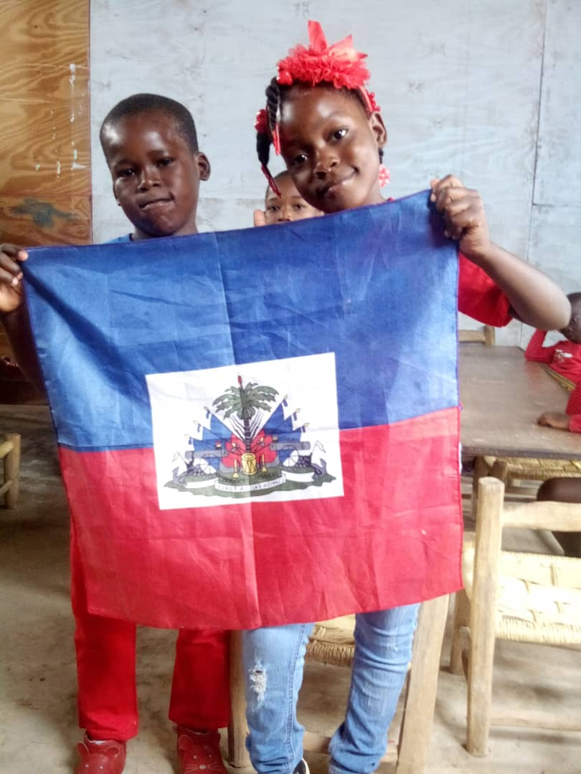
Hoofdstuk 2: Dit doen wij

2.1 Dit hebben we bereikt
Op dit moment ondersteunt Bon Timoun 3 basisscholen (met in totaal 550 leerlingen) in verschillende delen van de hoofdstad Port-Au-Prince:
- ABC de la Vie in Delmas met 65 leerlingen;
- Ecole Mixte de la Nouvelle Jérusalem (EMNJ 1) in Torcelle met 300 leerlingen;
- Ecole Mixte de la Nouvelle Jérusalem (EMNJ 2) in Tabarre met 185 leerlingen.
De drie scholen worden geheel beheerd door de lokale Haïtiaanse partners (directeuren, leerkrachten en personeel, met medewerking van ouders en vrijwilligers). Er is wekelijks contact waardoor belangrijke beslissingen in samenspraak met Stichting Bon Timoun gemaakt kunnen worden. Tien jaar van hechte en goede samenwerking en regelmatige bezoeken aan de scholen zorgen voor wederzijds respect en vertrouwen. De Stichting werkt continu aan het verbeteren van de kwaliteit van zowel de schoolomgeving en het onderwijs, met veel aandacht voor het ondersteunen van de schoolhoofden en het begeleiden van de leerkrachten door onlinetrainingen en onlinebijeenkomsten, plus uitwisseling met de leerkrachten over het menselijke waarden onderwijs via email. Het is heel fijn dat het nieuws over de voortgang op de scholen positief is, ondanks de steeds moeilijker wordende politieke en sociale situatie. Door de sociale en politieke onrusten en onveiligheid hebben de scholen meerdere keren moeten sluiten.

In verband met Covid-19 is er informatie gegeven aan de ouders, wordt de temperatuur van de leerlingen gecheckt bij aankomst op school, zijn er extra handwas faciliteiten opgezet en zijn er wasbare mondkapjes uitgedeeld aan de leerlingen vanaf 12 jaar.

De scholen
De drie scholen hebben 3 jaar kleuterklas en 6 jaar lagere school, volgens het Haïtiaanse systeem. De lessen worden gegeven in het Creools en in het Frans. Bovendien organiseert de ABC de la Vie school een Menselijke waarden Club op zaterdag voor 50 leerlingen en kinderen uit de buurt, waar de kinderen ook een snack krijgen.
ABC de la Vie in 2020/2021
ABC is een relatief kleine school in een gehuurd gebouwtje. De kosten per leerling zijn hier dan ook hoger dan in de andere twee scholen.
Door het plotseling dalen van de wisselkoers van de dollar als gevolg van een politieke beslissing in september 2020, werden onze kosten bijna verdubbeld. Hierdoor werd het noodzakelijk om de klassen te combineren en 3 leerkrachten te laten gaan. Een van de twee kleuterleidsters wilde graag als vrijwilligster blijven komen om haar kleuters niet in de steek te laten. Er zijn nu 13 leerlingen in de gecombineerde kleuterklas, en in totaal 50 kinderen in de klassen voor groep 3 en 4, groep 5 en 6, en groep 7 en 8. Samen met de 3 leerkrachten geeft de Directrice nu ook les (groep 7 en 8). Zij geven ook de Menselijke Waarden Club om de week op zaterdag voor 50 kinderen uit de buurt. Twee oud-leerlingen helpen mee met de Club en geven Afrikaanse danslessen. De sportleraar komt één dag per week en een assistent is aangenomen om en de veiligheid te waarborgen. Behalve de wekelijkse menselijke waarden lessen zijn de waarden ook in alle aspecten van de school en het curriculum geïntegreerd.

Ecole Mixte de la Nouvelle Jérusalem (EMNJ 1) in Torcelle
EMNJ-1 in Torcelle heeft 285 leerlingen. Hier zijn naast de directeur, 8 leerkrachten plus een assistente voor de kleuters, een stagiaire in de eerste klas, een conciërge en twee bewakers die ter plekke wonen werkzaam.
De leerlingen en onderwijzers zijn heel blij met de nieuwe school en de grote speelplaats. De ouders van oud-leerlingen komen regelmatig bedanken omdat hun kinderen zeer goede resultaten behalen op de middelbare school. In antwoord op de vraag waar dit aan lag zei de directeur dat de kinderen zich gehoord en gerespecteerd voelen wat voor deze kinderen, door de omgeving waarin zij opgroeien, nogal uniek is. Door de goede relatie met hun leerkracht zijn de leerlingen gemotiveerd om zich helemaal in te zetten.

Er is een ouderraad in het leven geroepen ter ondersteuning van de activiteiten.
Ecole Mixte de la Nouvelle Jérusalem (EMNJ 2) in Tabarre
In september 2018 is er een extra school opgericht. Ondertussen is het aantal leerlingen gestegen en krijgen 158 kinderen gratis onderwijs. Er zijn nu er 6 leerkrachten, waarvan er een op het schoolterrein woont als bewaker, plus een conciërge.

De grond staat nu op naam van de school. In Februari 2020 zijn er twee Kleuterklassen gebouwd in dezelfde stijl als de school in Torcelle, een houten structuur met blauwe golfplaat. Toen in juli 2020 een storm het, uit tweedehands materiaal opgebouwde, schoolgebouw totaal verwoeste moest er onmiddellijk een nieuw gebouw komen. Gelukkig bleven de kleuterklassen intact en heeft een genereuze donor uit Nederland de 6 nieuwe klassen voor de lagere school mogelijk gemaakt. Hierdoor kon de school in November openen, op de aangepaste datum van het ministerie van onderwijs vanwege de Covid-19 maatregelen.
In december 2019 is er een waterput geslagen waar 50 gezinnen drie keer per week, ieder 125 liter water komen halen. Voor de distributie is er een elektrische pomp met benzinegenerator, voor dagelijks gebruik een handpomp. Op het terrein zijn er bomen en bloemen geplant.

Trainingen in Sathya Sai Onderwijs in Menselijke Waarden (SSOMW)
In 2010/2011, en jaarlijks van 2016-2019, werden er ter plekke een of meerdere trainingen in SSOMW voor de leerkrachten gegeven. Door Covid-19 was het niet mogelijk om in 2020 naar Haïti te reizen. Er zijn toen meerdere online sessies georganiseerd, waarbij de leerkrachten zelf ook presentaties gaven en uitwisselden over zowel regulier als menselijke waarden onderwijs op school. De deelnemers leren tijdens deze trainingen om de positieve waarden en menselijke kwaliteiten te benadrukken en op speelse en creatieve wijze de ingeboren waarden zoals waarheid, juist gedrag, vrede, liefde en geweldloosheid, bij de kinderen te doen opbloeien en in praktijk te brengen. De trainingen dragen ook bij aan de persoonlijke ontwikkeling van de leerkrachten en de samenwerking als team. 180 leerkrachten en jongeren hebben al deelgenomen aan een of meerdere trainingen in verschillende steden. Er is lesmateriaal en doorlopende ondersteuning. De lessen en technieken worden zowel in speciale lessen als in het gehele curriculum toegepast.

2.1 Onze doelstelling voor 2021-2023
Ons ideaal is om de scholen zo zelfstandig mogelijk te maken.

Financiële onafhankelijkheid betekent in Haïti dat de leerlingen veel schoolgeld moeten betalen. Dat is voor onze doelgroep juist niet mogelijk. Hierdoor zal Bon Timoun de scholen financieel moeten blijven steunen. Wel zijn er plannen om op den duur extra bronnen van inkomsten te ontwikkelen, b.v. door het maken van producten, vak training en speciale activiteiten.
Onze strategie is er op gericht onderwijs te kunnen continueren, waarbij er voldoende fondsen binnenkomen om de exploitatiekosten af te dekken én te reserveren voor lokale activiteiten om inkomsten te genereren. Het waarborgen van de continuïteit van onderwijs is onze prioriteit, samen met het verbeteren van de kwaliteit van onderwijs en het verstrekken van een gezonde snack of maaltijd aan de leerlingen.

De komende jaren zal Bon Timoun de volgende activiteiten behartigen:
- De drie scholen blijven ondersteunen door middel van samenwerking met de lokale partners en de gemeenschap.
- Samenwerking met de schooldirecteuren en leerkrachten door overleg en advies.
- Actief op zoek blijven gaan naar gelden voor het betalen van het personeel, schoolboeken en schoolmaterialen, voedsel, evenementen, en voor het onderhoud van de gebouwen.
- De voorziening van schoolmaaltijden, buitenschoolse activiteiten, handelsvaardigheden en andere activiteiten die zelfstandigheid en zelfvoorziening bevorderen stapsgewijs ontwikkelen.
- Trainingen in onderwijs in menselijke waarden voortzetten, met name het trainen van lokale trainers zodat die de nieuwe leerkrachten kunnen trainen.
- Nieuwe leerkrachten inzetten om de grote klassen te splitsen en sportlessen te geven. In september 2021 zullen er twee assistent-kleuterleidsters en nieuwe leerkrachten voor groep 3 en groep 7 aangenomen worden. Een sportleraar zal aangenomen worden voor de twee EMNJ-scholen, ABC heeft al een sportleraar die een dag per week lesgeeft.
- Sanitaire voorzieningen verbeteren en oogsten van regenwater ontwikkelen.
- Lokale inkomsten te bevorderen, bijvoorbeeld door teelt van kruiden of groenten in de schooltuin in EMNJ in Torcelle, het maken van eigen producten door leerlingen, en, op de lange termijn geven van vak trainingen.

Gezien de veiligheidssituatie in Haïti, die de laatste jaren erg verslechterd is, is het momenteel niet mogelijk het plan om vanuit de stichting meer aanwezig te zijn in Haïti te verwezenlijken. Het wekelijkse, soms dagelijkse, contact via Whatsapp en email gaan wel door. Ook de onlinetrainingen gaan door.

2.3 Financiële strategie 2021-2023
Het doel is om van de scholen een belangrijk, positief, dynamisch en permanent element in de buurt te maken zodat de kinderen goed onderwijs kunnen krijgen en de ouders betrokken raken bij ‘hun’ school. Het hebben van eigen terrein van de EMNJ-scholen is hierin een zeer belangrijke stap. Alleen de ABC de la Vie school bevindt zich nog in een gehuurde locatie.

Na de grote investering om de nieuwe EMNJ-1 school in Torcelle neer te zetten, gevolgd door de noodgedwongene bouw in EMNJ-2 in Tabarre, plus het waterproject om in Tabarre de school en buurt van drinkwater te voorzien, zijn de meeste kosten nu voor de salarissen, activiteiten en verdere verbeteringen zoals het storten van de vloeren. Onderwijs ondersteuning door boeken te verstrekken en bibliotheken te beginnen zijn zeer belangrijk. Het feit dat er in 2020 boeken aan alle leerlingen verstrekt zijn heeft een groot impact op zowel de lesmethoden als de aandacht van de kinderen, plus het huiswerk. Hierdoor hadden de ouders aanzienlijk minder kosten en konden de scholen een (zeer) kleine bijdrage aan de ouders vragen, met name in EMNJ Torcelle. Op de andere scholen konden de ouders niet of nauwelijks bijdragen, en in EMNJ in Tabarre is de armoede bijzonder schrijnend.

Bon Timoun blijft zoeken naar middelen om de leerlingen van een snack of maaltijd te kunnen voorzien, aangezien velen dagelijks niet voldoende te eten krijgen.

Voor fondsenwerving organiseert zij evenementen om aandacht te vragen voor de behoeftes van de kinderen en de speciale projecten in de scholen zoals de Menselijke waarden club, de Kerstvieringen en de sportactiviteiten. Zij is in contact met fondsen en organisaties die in Haïti actief zijn voor mogelijke samenwerking. Ook zoekt zij regelmatige donateurs en meerjarige steun van een fonds om een vaste basis te creëren voor de exploitatie kosten van de drie scholen, die voor het schooljaar 2021/2022 rond de €90.000,-- liggen.
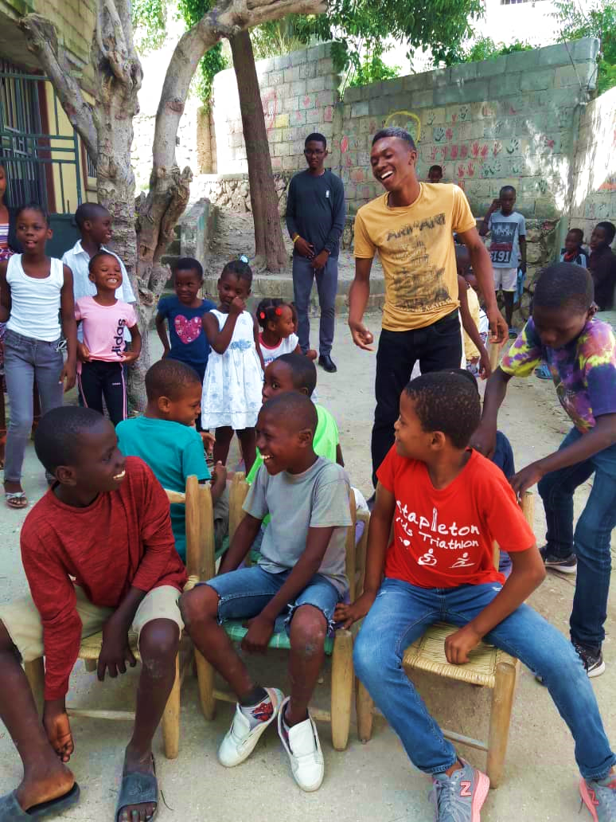

Hoofdstuk 3: Onze organisatie

3.1 (Contact)Gegevens Bon Timoun
De Stichting Bon Timoun is ingeschreven bij de Kamer van Koophandel onder nummer: 72119586
De stichting heeft ANBI-status.

Contact :
Stichting Bon Timoun
Zuster Constancelaantje 53
2061 DH Bloemendaal
Nederland
Voorzitter: Lalita de Goederen: +31620052966

mail: bontimounhaiti@gmail.com

3.2 Bestuur Stichting Bon Timoun (onbezoldigd)
Het bestuur van Stichting Bon Timoun bestaat uit:
- Lalita de Goederen, voorzitter
- Katinka van Lamsweerde, vicevoorzitter en secretaris
- Kalaivani Naicker, penningmeester
- Mariolein van der Plas, algemeen bestuurslid
- Kristin Saba, algemeen bestuurslid
- Francine Picard, algemeen bestuurslid

Katinka van Lamsweerde en Francine Picard verzorgen de ondersteuning en trainingen van menselijke waarden onderwijs in Haïti, en Katinka is in nauw contact met de scholen om samen de nodige beslissingen te kunnen bespreken en de financiën te kunnen plannen in overleg met het bestuur.
Lalita de Goederen is actief in PR en fondsenwerving, met ondersteuning van Mariolein van der Plas. Ook verzorgt zij met Kristin Saba de sociale media en website.
Kalainvani Naicker is Penningmeester en adviseur.

De bestuursleden ontvangen geen vergoeding voor hun werkzaamheden.

3.3. Ambassadeurs & vrijwilligers
De stichting is financieel geheel afhankelijk van donateurs. Het doel van Bon Timoun is om vrijwilligers en ambassadeurs te werven die het lot van de kinderen in Haïti ter harte nemen. Via presentaties, sociale media en activiteiten zal zij dit project bij een groter publiek onder de aandacht brengen om fondsen te werven. Andere vrijwilligers helpen met het menselijke waarden onderwijs door materiaal voor te bereiden en trainingen te helpen geven. Ook worden er Haïtiaanse trainers getraind om het werk ter plekke doorlopend voort te zetten en nieuwe leerkrachten te kunnen trainen.

3.4 Fondsenwerving
Stichting Bon Timoun is volledig afhankelijk van donaties door particulieren, scholen, kerken, bedrijven, verenigingen en serviceclubs voor onder andere:
- de salarissen voor het personeel op de scholen
- het aanschaffen van boeken en schoolbenodigdheden
- het aanbieden van maaltijden en snacks voor de kinderen tijdens schooltijd
- de wekelijkse menselijke waarden club, speciale vieringen en de zomerkampen
- het onderhoud van de scholen
- de huur van het ABC de la Vie schoolgebouw
- noodhulp zoals voedselpakketten en hygiëne producten tijdens de coronacrisis en natuurrampen
- activiteiten en projecten die duurzaamheid bevorderen zoals het opvangen van regenwater, lampen op zonne-energie, een tuinproject met de kinderen en milieu- en gezondheidseducatie op school en voor de ouders.

De fondsenwerving wordt vanuit Nederland gedaan. De volledige donaties, min de bankkosten, worden overgemaakt aan de scholen in Haïti en komen geheel ten goede aan de projecten van Stichting Bon Timoun.

De bestuursleden en vrijwilligers van Stichting Bon Timoun ontvangen geen vergoeding voor hun werkzaamheden. Bij een missie in Haïti betalen zij zelf hun vliegtickets en levensonderhoud. Alleen plaatselijk vervoer in Haïti wordt vergoed. Als het nodig is dat een bestuurslid meer dan twee keer per jaar naar Haïti gaat, zal de Stichting beslissen of het gewenst is een vliegticket te vergoeden. Wanneer in noodsituaties het bestuur de opdracht aan een van de bestuursleden geeft om af te reizen naar de school in Haïti, dan komen de kosten van het vliegticket wel voor rekening van de stichting.
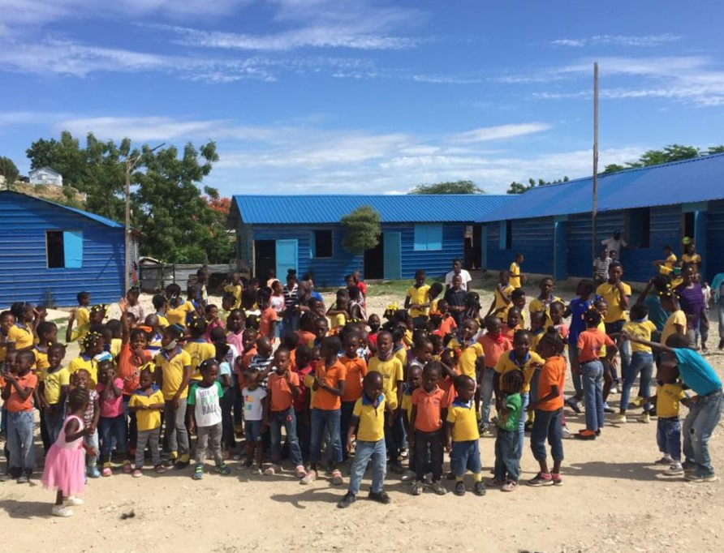

https://nl.wikipedia.org/wiki/Aardbeving_Ha%C3%AFti_2010

